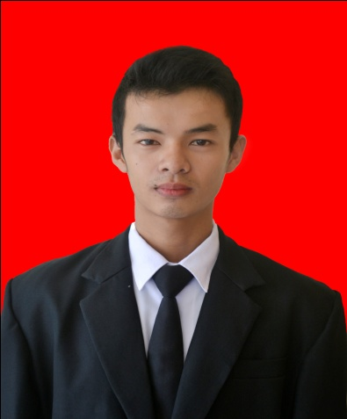
CURICULUM VITAE

DATA PRIBADI
Nama : Arfi Joyendri, S.Kom
Tempat / Tgl Lahir : Solok, 20 Oktober 1992
Jenis Kelamin : Laki - laki
Agama : Islam
Pendidikan Terakhir : S1
Alamat Sekarang : Jln. Ujung Tanang Lubuk Begalung
Padang
HP : 085274265191 / 085766318331
Email : urang_minangkabau@yahoo.com

DATA PENDIDIKAN

FORMAL
1. Tamatan SD Tahun 2004 Berijazah
2. Tamatan SMP Tahun 2007 Berijazah
3. Tamatan SMA Tahun 2010 Berijazah
4. Tamatan Universitas Putra Indonesia “YPTK” Padang Tahun 2014

NON - FORMAL
- Kursus Komputer (2005)
- Training ESQ (2010)
- Kursus Bahasa Inggris (2012)

KEMAMPUAN
Database : MySQL dan Microsoft Access
Bahasa Pemograman : Matlab, Delphi 7.0, VB 6.0, dan VB Net 2010
Bahasa Percakapan : Bahasa Indonesia (Aktif) dan Bahasa Inggris (Aktif)
Opeasi Komputer : Microsoft Word, Power Point, dan Excel

PENGALAMAN ORGANISASI
ORGANISASI | JABATAN
- UKM IT Imatekom | Anggota
- LEMKARI Cabang Solok | Ketua
- Taekwondo Padang | Anggota
- Groupo Capoeira UPI | Wakil
- Pencak Silat Harimau Kubuang XIII | Anggota

PENGALAMAN PEKERJAAN
- Penjual tiket di acara Padang Fair.
- Melakukan berbagai macam penjualan dengan system dropship (sampai sekarang)

Lampiran Sertifikat

- Surat Keterangan Lulus
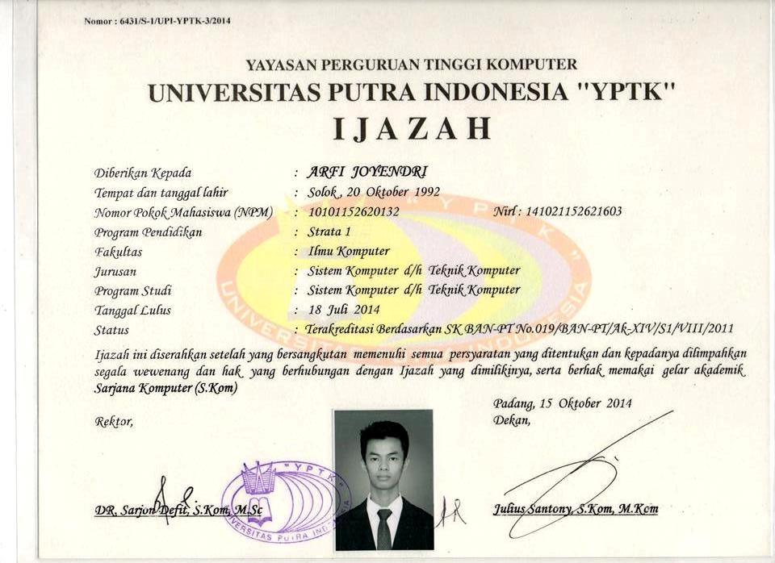

- Transkrip Nilai
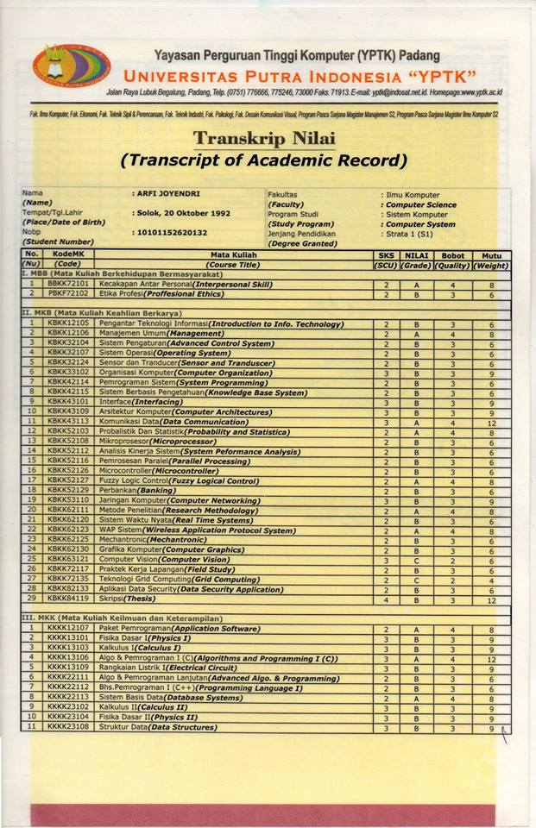

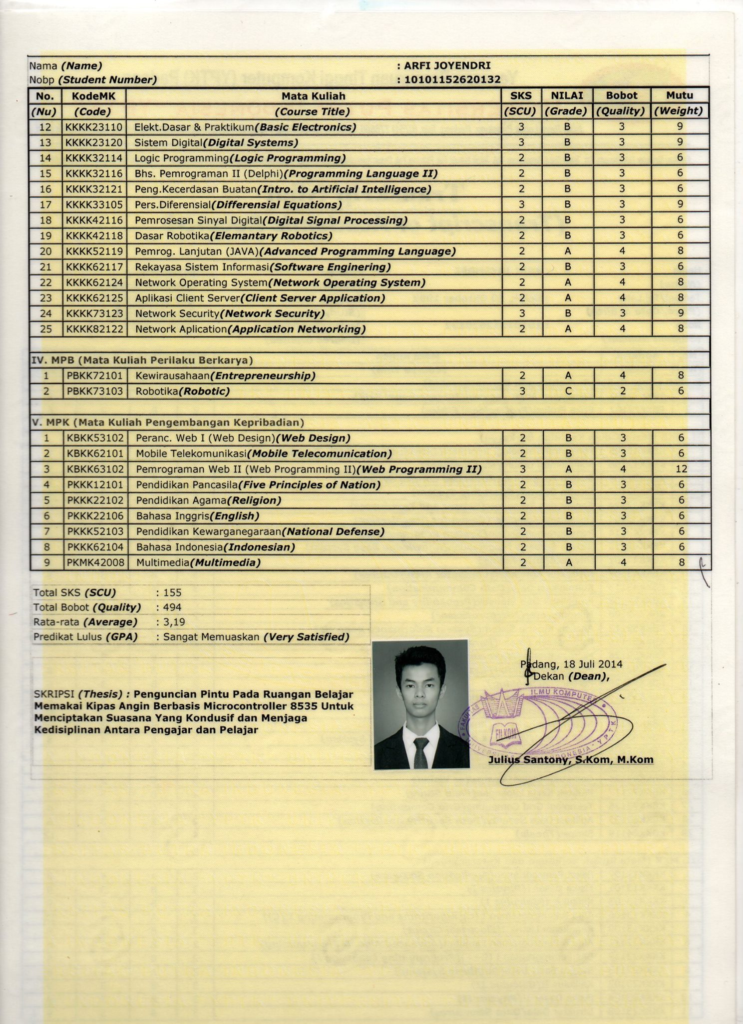

- Kursus Komputer Office Professional (2005)
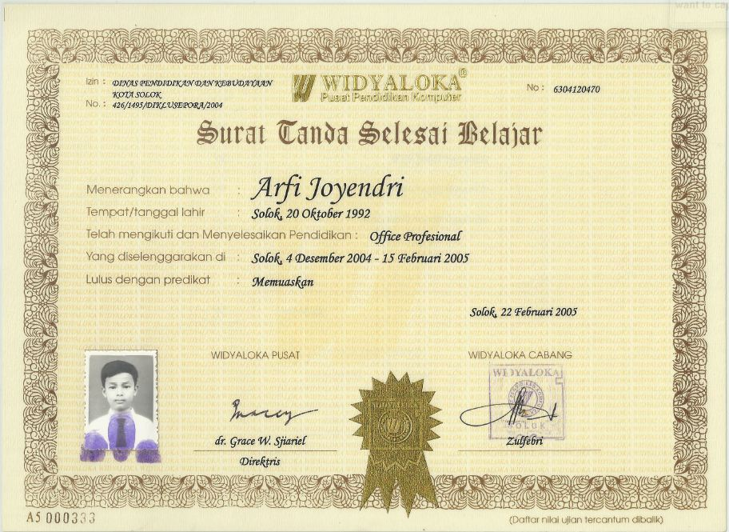

- ESQ (2010)
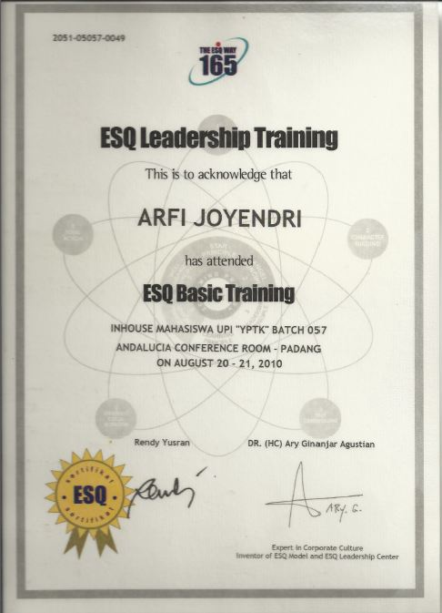

- Bahasa Inggris di LBPP LIA (2012)

